Acompanhamento de aprendizagem

Avaliação
ESCOLA:
NOME:
ANO E TURMA: _____________ NÚMERO: _______ DATA:
PROFESSOR(A):

Geografia – 9º ano – 3º bimestre

Questão 1

A atual definição de fronteiras entre os países do continente asiático é transitória. Explique por que podemos fazer essa afirmação.
______________________________________________________________________________________
______________________________________________________________________________________
______________________________________________________________________________________
______________________________________________________________________________________
______________________________________________________________________________________
______________________________________________________________________________________
______________________________________________________________________________________
______________________________________________________________________________________
______________________________________________________________________________________
______________________________________________________________________________________

Questão 2

No continente asiático, há numerosos grupos étnicos e religiosos que sofrem discriminações e perseguições. Dê exemplos desses grupos e explique por que enfrentam esses problemas.
______________________________________________________________________________________
______________________________________________________________________________________
______________________________________________________________________________________
______________________________________________________________________________________

Questão 3

No mapa abaixo, localize a Ásia ocidental. É possível dizer que essa região apresenta baixa porcentagem de áreas cultivadas? Que fatores explicam a porcentagem de áreas cultivadas nessa região?

Uso da terra: áreas cultivadas – 2012

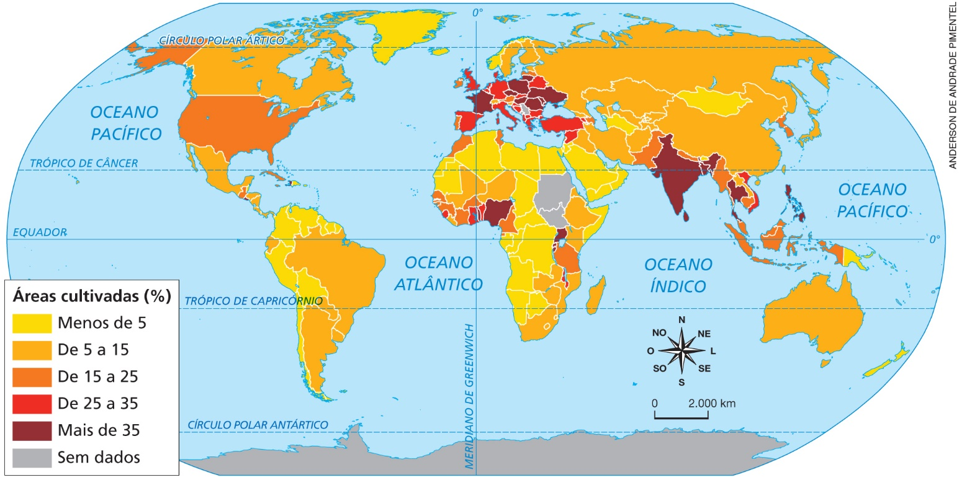
Fonte: IBGE. Atlas geográfico escolar. 7. ed. Rio de Janeiro: IBGE, 2016. p. 65.
______________________________________________________________________________________
______________________________________________________________________________________
______________________________________________________________________________________
______________________________________________________________________________________
______________________________________________________________________________________

Questão 4

A partir da análise do mapa e do gráfico abaixo, marque um X na alternativa correta sobre as características populacionais da Ásia.

Taxa de crescimento da população – 2010-2015

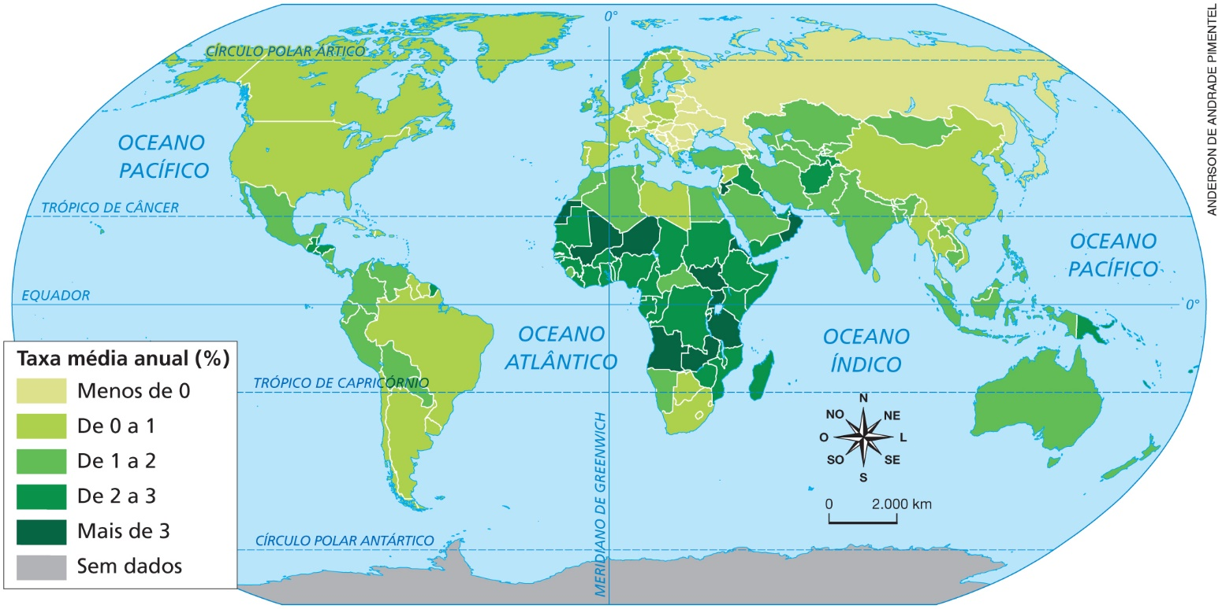
Fonte: IBGE. Atlas geográfico escolar. 7. ed. Rio de Janeiro: IBGE, 2016. p. 71.

Mundo: os 10 países mais populosos – 2017

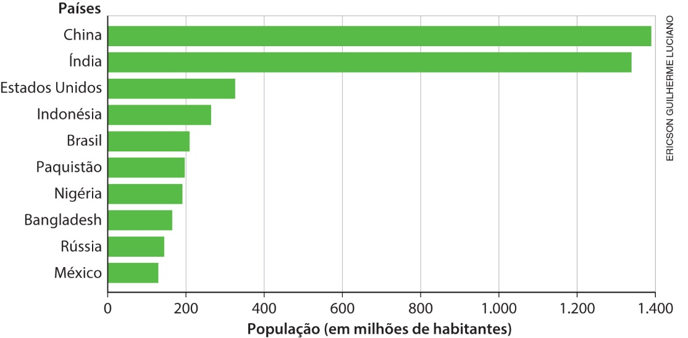 | Fonte: elaborado com base em:  The World Bank. Disponível em: <https://data.worldbank.org/indicator/SP.POP.TOTL?year_high_desc=true>. Acesso em: 1 ago. 2018.

( A ) Os países com maior concentração populacional também são os que apresentaram maior taxa média anual de crescimento da população entre 2010 e 2015.
( B ) A maior parte dos países mais populosos está concentrada na porção norte do continente asiático.
( C ) A Rússia, apesar de ser o nono país mais populoso do planeta na estimativa para 2020, apresentou baixa taxa média anual de crescimento da população entre 2010 e 2015.
( D ) Os países da Ásia ocidental destacam-se pela baixa taxa média anual de crescimento da população, embora alguns deles estejam no ranking dos mais populosos.

Questão 5

Relacione o relevo, a hidrografia e o clima à distribuição da população na Ásia. Dê exemplos que fundamentem sua resposta.
______________________________________________________________________________________
______________________________________________________________________________________
______________________________________________________________________________________
______________________________________________________________________________________
______________________________________________________________________________________
______________________________________________________________________________________
______________________________________________________________________________________
______________________________________________________________________________________

Questão 6

O Japão está localizado na zona de encontro de três placas tectônicas. Aponte as consequências dessa localização para o território japonês.
______________________________________________________________________________________
______________________________________________________________________________________
______________________________________________________________________________________
______________________________________________________________________________________
______________________________________________________________________________________
______________________________________________________________________________________
______________________________________________________________________________________

Questão 7

Sobre a produção industrial no Japão, assinale a alternativa correta.

( A ) O país não precisa importar recursos naturais para abastecer suas indústrias, pois em seu território há abundância de muitos recursos naturais.
( B ) O país adotou uma política de exportação agressiva com preços competitivos, negociando com grandes mercados do mundo.
( C ) Não houve investimento em inovações tecnológicas na produção, acarretando uma indústria pouco automatizada.
( D ) Mesmo não sendo autossuficiente em muitos recursos naturais, o país não investiu em mineração fora de seu território, tendo sua produção industrial comprometida.

Questão 8

Marque um X na alternativa incorreta sobre os Tigres Asiáticos.

( A ) Cingapura tem um pequeno território, mas se projeta no cenário mundial como um importante centro financeiro e econômico, com empresas de tecnologia avançada e exportação de produtos com alto valor agregado.
( B ) Com a Revolução Chinesa, em 1949, Hong Kong aderiu ao sistema socialista e passou a realizar elevados investimentos em tecnologia e educação, o que o colocou em posição de destaque no cenário global.
( C ) O crescimento industrial acelerado de Taiwan entre as décadas de 1950 e 1960 deveu-se a investimentos realizados pelos Estados Unidos e pelo Banco Mundial, que tinham o interesse de manter a ilha distante da influência socialista da China.
( D ) A Coreia do Sul apresenta desenvolvido parque industrial com tecnologia avançada e grandes conglomerados empresariais, alguns dos quais posicionados entre as empresas com maior faturamento do mundo.

Questão 9

Quanto ao uso da terra para as atividades agrícolas na China, indique as áreas mais produtivas do país apontando seus aspectos naturais.
______________________________________________________________________________________
______________________________________________________________________________________
______________________________________________________________________________________
______________________________________________________________________________________
______________________________________________________________________________________
______________________________________________________________________________________

Questão 10

Que fatores explicam a grande diversidade de paisagens no território asiático?
______________________________________________________________________________________
______________________________________________________________________________________
______________________________________________________________________________________
______________________________________________________________________________________
______________________________________________________________________________________
______________________________________________________________________________________
______________________________________________________________________________________
______________________________________________________________________________________
______________________________________________________________________________________
______________________________________________________________________________________
______________________________________________________________________________________
______________________________________________________________________________________

